PLAN RATUNKOWY NURKOWISKA
WRAK BRYZA k/Hel
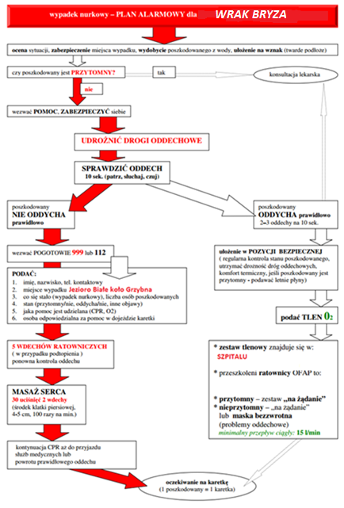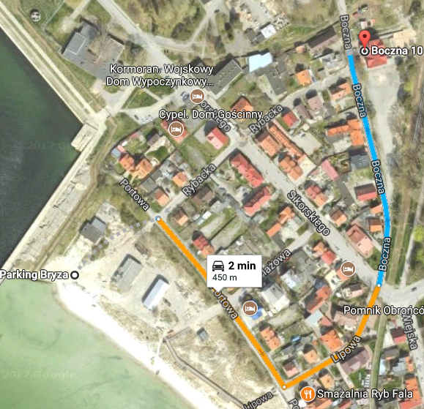
- TELEFONY ALARMOWE:
SZPITAL | 112  58 690 42 60 | ul. Boczna 10, Hel | 0,5 km/2min
STRAŻ POŻARNA | 998  735 954 377 | ul. Strażacka 1, Hel | 1,6 km/6 min
POLICJA | 997  58 674 53 72 | Ul. Ratibora 42, Jastarnia | 11 km /13 min
KOMORA DEKOMPRESYJNA | 58 622-51-63 | Ul. Pow. Styczniowego 9B, Gdynia | 79km / 95min
LEKARZ DYŻURNY KRAJ | 22 831-34-40 | Od 16:00 do 8:00
Lotnicze pogotowie Rat. | 505 860 895 | ul. Mickiewicza 107, Jastarnia | 15km/20min
DAN Polska | 58 622-51-63 | Od 8:00 do 15:00

PLAN UTWORZONY 08.08.2017r. - PRZED NURKOWANIEM NALEŻY POTWIERDZIĆ DANE
ZANURZSIE.PL
Portal tworzony przez nurków dla nurków
kontakt@zanurzsie.pl, 506-687-199, www.zanurzsie.pl

